
ใบงานที่ 23 เรื่อง การสำรวจและจัดกลุ่มหิน
ได้__________คะแนน
คะแนนเต็ม 10 คะแนน
วันที่________เดือน_______________พ.ศ.___________
ชื่อ_____________________________เลขที่______ชั้น__________

คำชี้แจง นักเรียนแต่ละกลุ่มปฏิบัติ ดังนี้
1. อ่านวิธีทำกิจกรรมให้เข้าใจ 2. ตอบคำถามก่อนทำกิจกรรม
3. ทำกิจกรรมและบันทึกผล 4. ตอบคำถามหลังทำกิจกรรม

กิจกรรมที่ 8.1 การสำรวจและจัดกลุ่มหิน

วัสดุอุปกรณ์
1. ถุงพลาสติก 1 ใบ
2. กระดาษหนังสือพิมพ์ 1 แผ่น
3. แว่นขยาย 1 อัน
4. แผงกระดาษหรือแผงพลาสติกใส่ไข่ 1 แผง
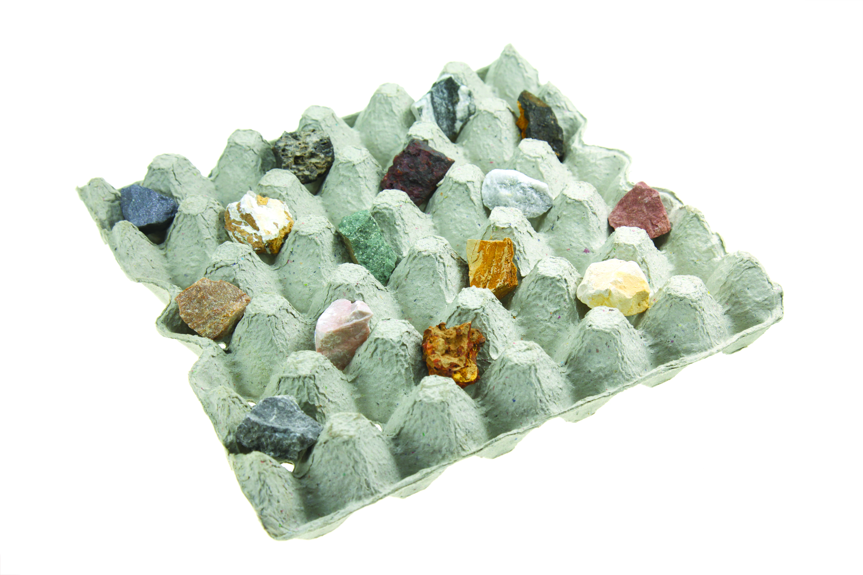

วิธีทำ

1. นักเรียนแบ่งกลุ่ม แต่ละกลุ่มร่วมกันสำรวจหินที่มีลักษณะแตกต่างกันในบริเวณโรงเรียน ที่บ้าน หรือตามสถานที่ต่าง ๆ แล้วเก็บรวบรวมหินกลุ่มละ 10 ก้อน ใส่ถุงพลาสติกไว้
2. แต่ละกลุ่มนำหินที่เก็บรวบรวมได้มารวมกันบนกระดาษหนังสือพิมพ์ พร้อมระบุหมายเลข
ของหินแต่ละก้อน จากนั้นใช้แว่นขยายสังเกตลักษณะของหิน เช่น รูปร่าง สี ลวดลาย เนื้อหิน
แล้วบันทึกผล
3. เปรียบเทียบความเหมือนและความแตกต่างของหินแต่ละก้อน จากนั้นจัดจำแนกหินออกเป็นกลุ่ม
โดยแต่ละกลุ่มร่วมกันกำหนดเกณฑ์ในการจำแนก แล้ววางก้อนหินที่จัดจำแนกออกเป็นกลุ่มลงใน แผงใส่ไข่

คำถามก่อนทำกิจกรรม

1. ลักษณะที่สังเกตได้ของหินประกอบด้วยอะไรบ้าง
(สี ลวดลาย น้ำหนัก ความแข็ง เนื้อหิน)

2. นักเรียนจะทำอย่างไรหากต้องการสำรวจหินในบริเวณต่าง ๆ
(ใช้แว่นขยายสังเกตลักษณะภายนอกของหิน)

3. หินในบริเวณต่าง ๆ ที่จะทำการสำรวจน่าจะมีความเหมือนหรือความแตกต่างกัน อย่างไร
หินแต่ละชนิดมีรูปร่าง สี ลวดลาย น้ำหนัก เนื้อหินที่เหมือนหรือแตกต่างกันขึ้นอยู่กับ
บริเวณที่สำรวจ เช่น หินชนิดเดียวกันมีสีเหมือนกัน แต่อาจมีขนาดและรูปร่างที่แตกต่างกัน

บันทึกผลการทำกิจกรรม
บริเวณที่พบ : (บริเวณโรงเรียน)

ตาราง ลักษณะของหินที่สังเกตได้

หินก้อนที่ | ลักษณะของหินที่สังเกตได้
1 | หินสีน้ำตาล มีลวดลายเรียงไม่เป็นชั้น เนื้อหินละเอียด
2 | หินสีเทา มีลวดลายเรียงเป็นชั้น เนื้อหินหยาบ
3 | หินสีดำ มีลวดลายเรียงไม่เป็นชั้น เนื้อหินละเอียด
4 | หินสีเทา มีลวดลายเรียงเป็นชั้น เนื้อหินหยาบ
5 | หินสีเทา มีลวดลายเรียงเป็นชั้น เนื้อหินหยาบ
6 | หินสีน้ำตาล มีลวดลายเรียงไม่เป็นชั้น เนื้อหินละเอียด
7 | หินสีแดง มีลวดลายเรียงไม่เป็นชั้น เนื้อหินหยาบ
8 | หินสีดำ มีลวดลายเรียงเป็นชั้น เนื้อหินหยาบ
9 | หินสีน้ำตาล มีลวดลายเรียงไม่เป็นชั้น เนื้อหินละเอียด
10 | หินสีเทา มีลวดลายเรียงเป็นชั้น เนื้อหินหยาบ

คำถามหลังทำกิจกรรม

1. หินที่สังเกตมีลักษณะที่เหมือนกันหรือแตกต่างกัน อย่างไร
(หินแต่ละก้อนมีขนาด สี ลวดลาย รูปร่าง เนื้อหิน รวมถึงลักษณะอื่น ๆ เหมือนหรือแตกต่างกัน
ตามผลการสำรวจของนักเรียน)

2. สรุปผลการทำกิจกรรมได้ว่าอย่างไร
(หินแต่ละก้อนจากสถานที่ต่าง ๆ มีขนาดและลักษณะภายนอกที่สังเกตได้เหมือนหรือแตกต่างกันได้
และเราสามารถใช้ลักษณะภายนอกที่สังเกตได้มาจัดจำแนกกลุ่มของหินได้)

จงทำกิจกรรมอย่างรวมพลัง ด้วยความรอบคอบและตรงต่อเวลา

